**РОССИЙСКИЙ УНИВЕРСИТЕТ ДРУЖБЫ НАРОДОВ**

**Факультет физико-математических и естественных наук**

**Кафедра прикладной информатики и теории вероятностей**

# ОТЧЕТ ПО ЛАБОРАТОРНОЙ РАБОТЕ № 4

*дисциплина: Моделирование информационных процессов*

Студент: Эттеев Сулейман

Группа: НКНбд-01-20

**МОСКВА**

2023г.

**Постановка задачи**

Описание моделируемой сети:

* сеть состоит из N TCP-источников, N TCP-приёмников, двух маршрутизаторов R1 и R2 между источниками и приёмниками (N — не менее 20); – между TCPисточниками и первым маршрутизатором установлены дуплексные соединения с пропускной способностью 100 Мбит/с и задержкой 20 мс очередью типа DropTail; – между TCP-приёмниками и вторым маршрутизатором установлены дуплексные соединения с пропускной способностью 100 Мбит/с и задержкой 20 мс очередью типа DropTail;
* между маршрутизаторами установлено симплексное соединение (R1–R2) с пропускной способностью 20 Мбит/с и задержкой 15 мс очередью типа RED, размером буфера 300 пакетов; в обратную сторону — симплексное соединение (R2– R1) с пропускной способностью 15 Мбит/с и задержкой 20 мс очередью типа DropTail; – данные передаются по протоколу FTP поверх TCPReno; – параметры алгоритма RED: qmin = 75, qmax = 150, qw = 0,002, pmax = 0.1; – максимальный размер TCP-окна 32; размер передаваемого пакета 500 байт; время моделирования — не менее 20 единиц модельного времени.

1. Для приведённой схемы разработать имитационную модель в пакете NS-2.
2. Построить график изменения размера окна TCP (в Xgraph и в GNUPlot);
3. Построить график изменения длины очереди и средней длины очереди на первом маршрутизаторе.
4. Оформить отчёт о выполненной работе

**Выполнение работы**

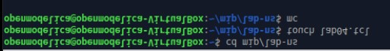

**Рис.1. Создание файла lab04.tcl**

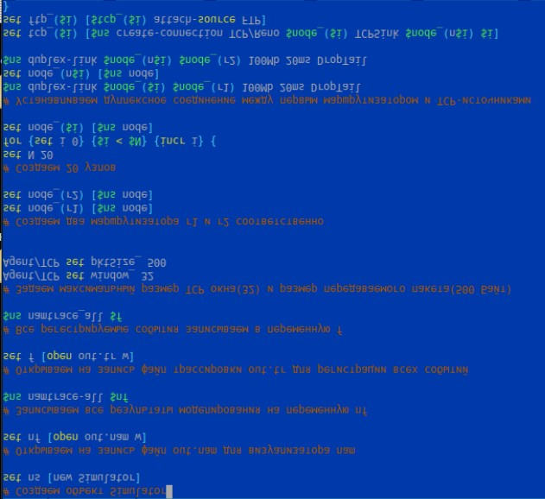

**Рис.2. Код файла lab04.tcl (Часть 1)**

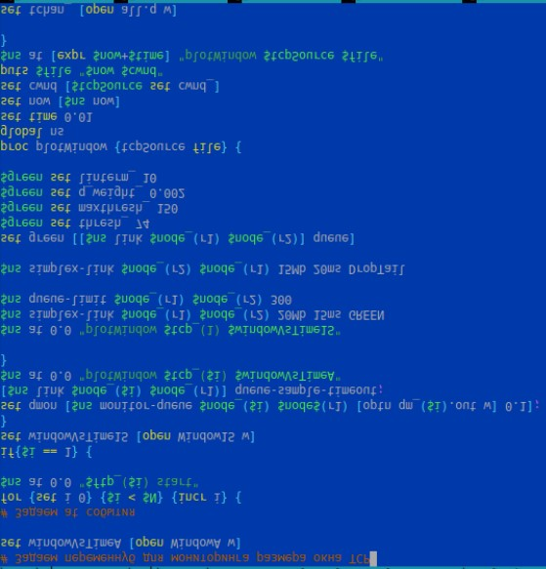

**Рис.3. Код файла lab04.tcl (Часть 2)**

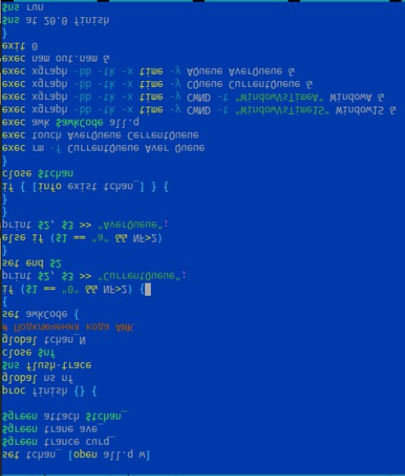

**Рис.4. Код файла lab04.tcl (Часть 3)**

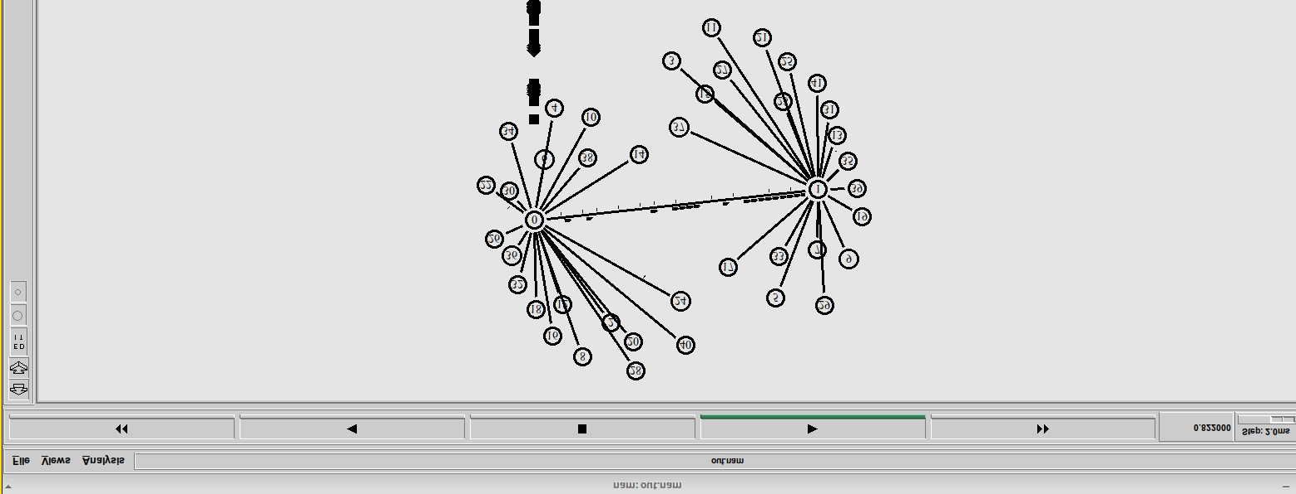

**Рис.5. Схема nam**

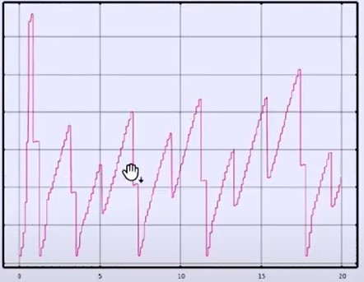

**Рис.6. Изменения размера окна TCP на линке первого источника.**

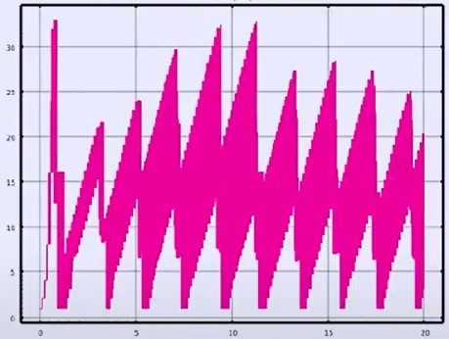

**Рис.7. Изменения размера окна TCP на всех источниках.**

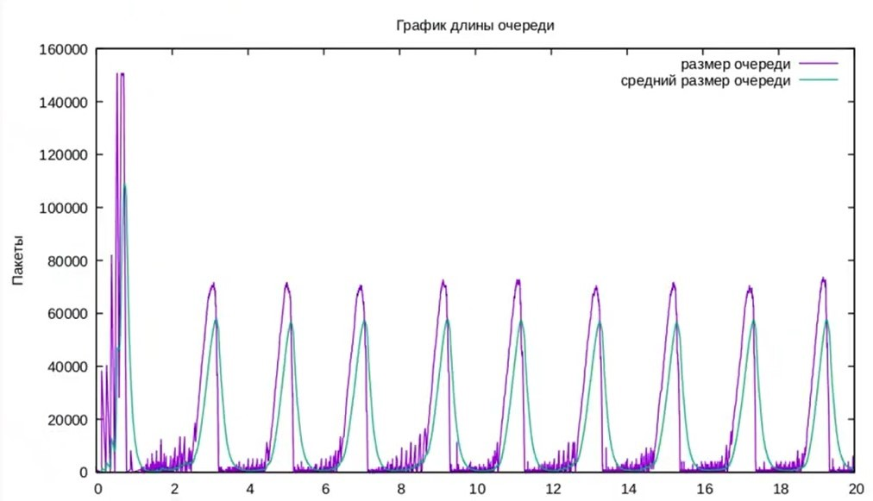

**Рис.8. Изменения размера текущей длины очереди на линке. Изменения размера средней длины очереди на линке.**



**Рис.9. Создание файла lab04_2 и копирование содержание graph_plot в нее.**

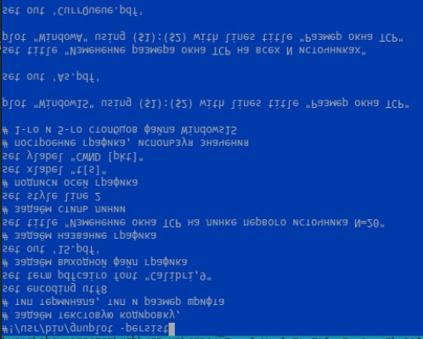

**Рис.10. Содержимое файла lab04_2 (Часть 1)**

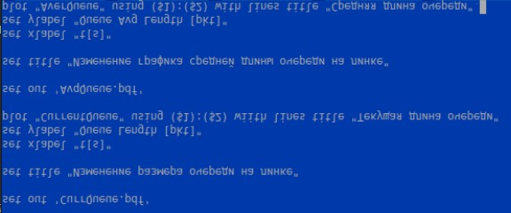

**Рис.11. Содержимое файла lab04_2 (Часть 2)**

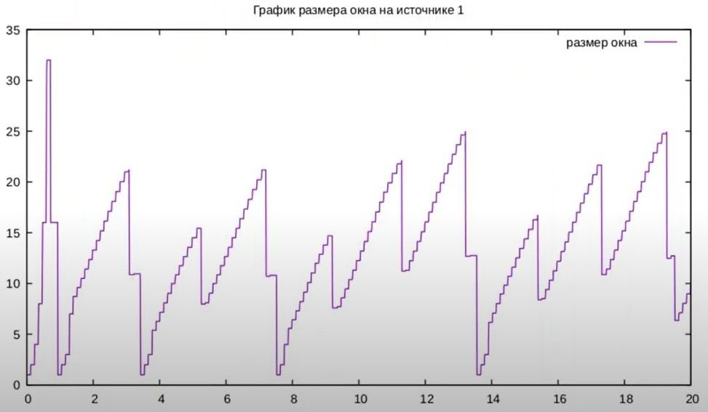

**Рис.12. Изменения размера окна TCP на линке первого источника.**

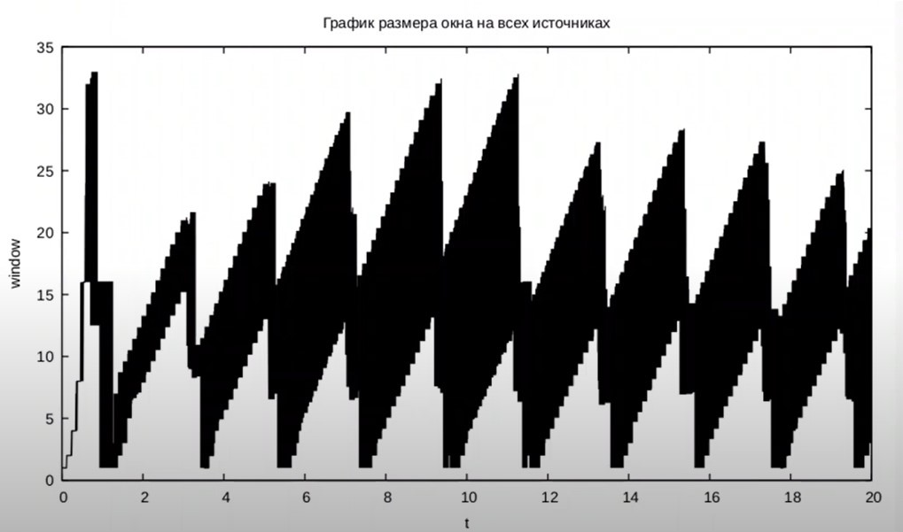

**Рис.13. Изменения размера окна TCP на всех источниках.**

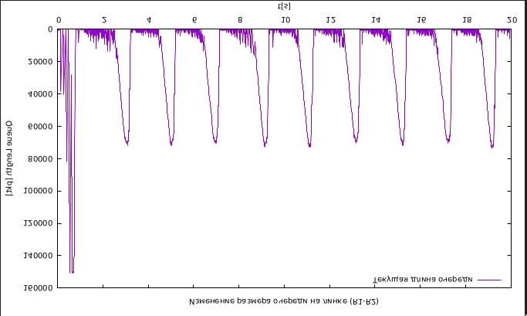

**Рис.14. Изменения размера текущей длины очереди на линке.**

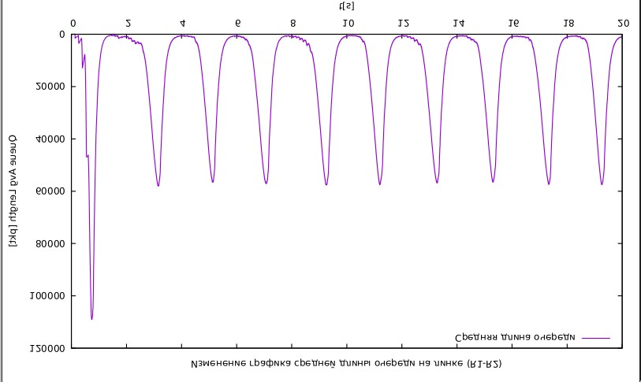

**Рис.15. Изменения размера средней длины очереди на линке.**

**Заключение**

Используя полученные знания из предыдущих лабораторных работ, решил и изучил данную лабораторнаю работу касаемо ns.